**Гольц Розалия Бартоломеева (Holzowna Rosalia)**

15 августа 1803 г – крещение (НИАБ 937-4-32, лист 9об, №20/1803-р).

**НИАБ 136-13-894:** Лист 49об. **Метрическая запись №3/1803-р (ориг).**

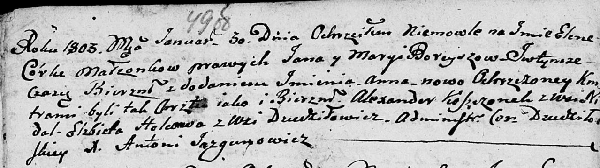

Дедиловичская Покровская церковь. 30 января 1803 года. Метрическая запись о крещении.

Boreyszowna Elena Anna – дочь.

Boreysza Jan – отец.

Boreyszowa Maryia – мать.

Koszczonek Alexander – кум, с деревни Недаль.

Holcowa Elżbieta – кума, с деревни Дедиловичи.

Jazgunowicz Antoni – ксёндз.

**НИАБ 937-4-32:** Лист 9об. **Метрическая запись №20/1803-р.**

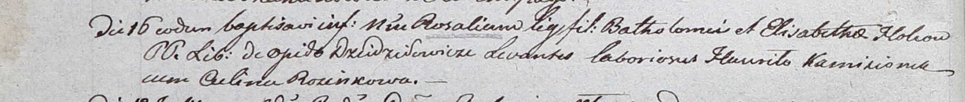

Дедиловичский костел Наисвятейшего Сердца Иисуса. 15 августа 1803 года. Метрическая запись о крещении.

Holcowna Rosalia – дочь вольных людей с деревни Дедиловичи.

Holec Bathołomiey – отец.

Holcowa Elisabetha – мать.

Kamisionek Hauriła – крестный отец, крестьянин.

Rosinkowa Culina – крестная мать, крестьянка.

Galinowski Joann – ксёндз, комендант Дедиловичского костела.